1. Elektrostatische Aufladung

Welche Gefahren birgt die elektrostatische Aufladung in der Elektronik, und wie kann man sie reduzieren?

1. Galvanische Elemente

Ermitteln und nennen Sie die Spannungsreihe verschiedener Metalle. Erklären Sie den Unterschied zwischen Primär- und Sekundärzellen. Nennen Sie jeweils drei Beispiele. Erläutern Sie, warum meist mehrere GE zusammengeschaltet werden.

1. Generatorprinzip

Nennen sie mindestens fünf Anwendungsgebiete für Generatoren in der Stromerzeugung.

1. Piezoeffekt

Nennen Sie jeweils ein Beispiel für die Anwendung des Piezoeffektes.

* Zur Stromerzeugung
* Zur Verformung vom Material

Eine Entladung kann zu einer wirksamen Zündquelle werden, gefährlich in Zusammenarbeit mit entzündbaren Stoffen.

Elektronische Bauteile, können durch ESD-Effekte beschädigt werden. Kann durch Antistatische Arbeitsflächen / Armbänder verhindert werden.

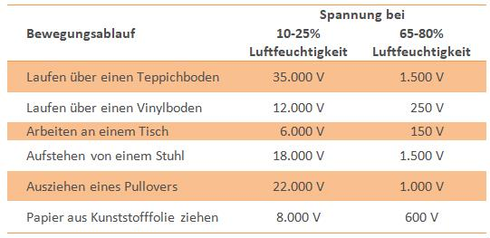Mess- und Regeltechnik: Messgeräte können durch elektrostatische Wirkungen in ihrer Funktion gestört werden

* + - Lösung: Kann durch Antistatische Arbeitsflächen / Armbänder verhindert werden. Erdung von Geräten durch Gehäuse/ entsprechende Netzteile

2.

[**K**aiser](https://de.wikipedia.org/wiki/Kalium) [**Na**poleon](https://de.wikipedia.org/wiki/Natrium) [**m**a**g**](https://de.wikipedia.org/wiki/Magnesium) [**al**le](https://de.wikipedia.org/wiki/Aluminium) [**z**ackige**n**](https://de.wikipedia.org/wiki/Zink) [**S**oldate**n**](https://de.wikipedia.org/wiki/Zinn) – [**Blei**](https://de.wikipedia.org/wiki/Blei) [**h**aben](https://de.wikipedia.org/wiki/Wasserstoff) [**cu**banische](https://de.wikipedia.org/wiki/Kupfer) [**Ag**enten](https://de.wikipedia.org/wiki/Silber) [**au**ch](https://de.wikipedia.org/wiki/Gold)

Kalium -2,92V

Natrium -2,71V

Magnesium -2,36V

Aluminium -1,66V

Zink -0,76V

Zinn (Sn) -0,14V

Blei -0,13V

Wasserstoff(H) 0V

Kupfer(Cu) 0,16V

Silber(Ag) 0,8V

Gold(Au) 1,4-1,69V

Der Hauptunterschied zwischen primären und sekundären Zellen ist das Primärzellen können nur einmal verwendet werden wohingegen Sekundärzellen können mehrfach verwendet werden.

Primärzelle: nur einmal verwendbar, höhere Leistung, mehr „Abfall“

Sekundärzelle: wiederaufladbar, geringere Leistung, weniger „Abfall“

Primär Beispiele: Voltasche Säule, „normale“ Batterien A, AA, AAA, 9V Block etc., CMOS-Batterie

Sekundärbeispiele: Akku, Handyakku, wiederaufladbare Batterien, Autobatterie, Kondensator

Um Strom oder Spannung zu erhöhen, werden mehrere galvanische Elemente miteinander in Reihe oder Parallel verschalten. Schaltet man galvanische Zellen in Reihe, so erhält man  
höhere Spannungen U, da die Einzelspannungen U0 der Zellen miteinander addiert werden (vgl. Kirchhoff’sche Maschenregel). Schaltet man diese hingegen parallel, so erhöht sich  
die Stromstärke I (vgl. Kirchhoff’sche Knotenregel).

3.

Lichtmaschine

Benzingenerator

Kraftwerk

Bahnstromgenerator

Dy-Na-Mo!

4.

Windkraftanlage

Sensorik: Druck, Gyroskop

Braillezeile